Министерство образования и науки Российской Федерации

Федеральное государственное автономное образовательное учреждение высшего образования

**НАЦИОНАЛЬНЫЙ ИССЛЕДОВАТЕЛЬСКИЙ УНИВЕРСИТЕТ ИТМО**



Факультет Безопасных Информационных Технологий

Управление мобильными устройствами

**Лабораторная работа №2**

**Выполнил:**

студент группы N3348

Соболев П. С.

______________

**Проверил:**

Федоров И. Р.

_______________

Санкт-Петербург

2020

**Цель работы**

В данной работе необходимо обработать трафик NetFlow v5 из файла nfcapd.202002251200. Для чего изначально требуется привести данный файл в читабельный вид (проще всего это сделать с помощью утилиты nfdump), после чего нужно сформировать собственный файл для тарификации любого формата, с которым удобно работать (в соответствии с вариантом работы), после чего необходимо построить график зависимости объема трафика от времени (любым удобным образом) и наконец требуется протарифицировать трафик в соответствии с вариантом задания.

**Средство реализации**

Для реализации данной задачи я выбрал язык Python, так как в этом языке присутствует огромное количество модулей, используемых для работы с данными и их визуализации, что может значительно упросить задачу.

**Исходный код**

<https://github.com/SobolevPavel/-mobile_development/blob/master/lab2/lab_2.py>

**Ход работы (Вариант 15)**

В начале работы с помощью команды «nfdump -r nfcapd.202002251200» был сформирован файл nfcapd.txt. Далее, данный файл был преобразован в nfcapd.csv, для удобства работы. Далее, с помощью программы, я преобразовал данный файл, добавив запятые между элементами и убрав лишние пробелы и символы ->.

После чего, используя полученный файл nfcapd2.txt, был реализован поиск трафика для абонента с ip-адресом 77.74.181.52. Далее был просчитан трафик для данного пользователя и составлен график зависимости времени от использованных байтов.

**Результат работы**



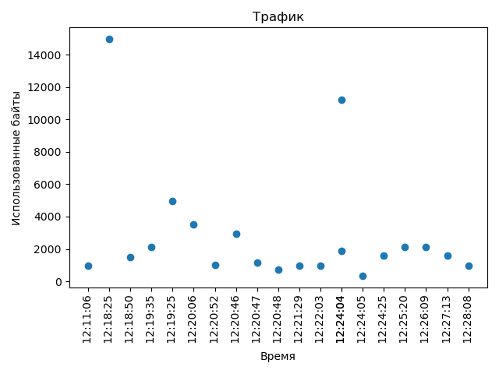

**Вывод:** в ходе выполнения работы при помощи программного модуля был произведен подсчёт трафика для абонента с IP-адресом 77.74.181.52, а так же был построен график зависимости времени от использованных байтов для этого пользователя.